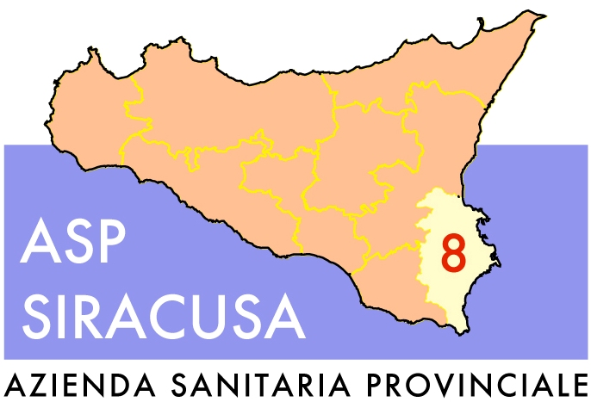  Web: www.asp.sr.it  www.aspsicilia.sr.it | REGIONE SICILIANA  AZIENDA SANITARIA PROVINCIALE  DI SIRACUSA  Corso Gelone,17 – 96100 Siracusa  Codice Fiscale/Partita IVA 01661590891

Procedura Negoziata Per L’affidamento Del Servizio Di Gestione E Conduzione Del Centro Di Assistenza Semiresidenziale A Pazienti Affetti Da Demenza (Centro Diurno Alzheimer). CIG_5271445606.

AVVISO N.1 DEL 19/9/2013
RISPOSTE AI QUESITI

1. BANDO DI GARA - DOCUMENTAZIONE AMMINISTRATIVA - BUSTA A - punto7
Si comunica che il Consiglio dell'Autorità di Vigilanza ha rinviato alla data del 1/1/2014 la decorrenza dell'obbligo per le stazioni appaltanti di verifica del possesso dei requisiti degli operatori economici attraverso il sistema AVCPpass. Pertanto, l'obbligatorietà per gli operatori economici di iscrizione al servizio AVCPpass (di cui al bando in oggetto) è da considerarsi nulla.
2.CAPITOLATO SPECIALE – ART.5 – punto 4
Si chiarisce, in riferimento ai n.4 OSS previsti, che le 36 ore settimanali richieste sono riferite a ciascun operatore.

RESPONSABILE DEL PROCEDIMENTO
IL DIRETTORE FF. UOC PROVVEDITORATO
AVV. PAOLO EMILIO RUSSO
FIRMATO

